Đ/c Nguyễn Khánh Nhung – Bí thư Chi đoàn Trường Mầm non Gia Quất

Thông qua việc tham gia các phong trào và hoạt động Đoàn đã xuất hiện ngày càng nhiều gương cán bộ Đoàn và Đoàn viên thanh niên tiêu biểu, vừa thực hiện tốt nhiệm vụ công tác chuyên môn, vừa đi đầu trong tham gia các phong trào. Tiêu biểu điển hình trong số đó có bạn Nguyễn Khánh Nhung – Bí thư Chi đoàn Trường Mầm non Gia Quất.
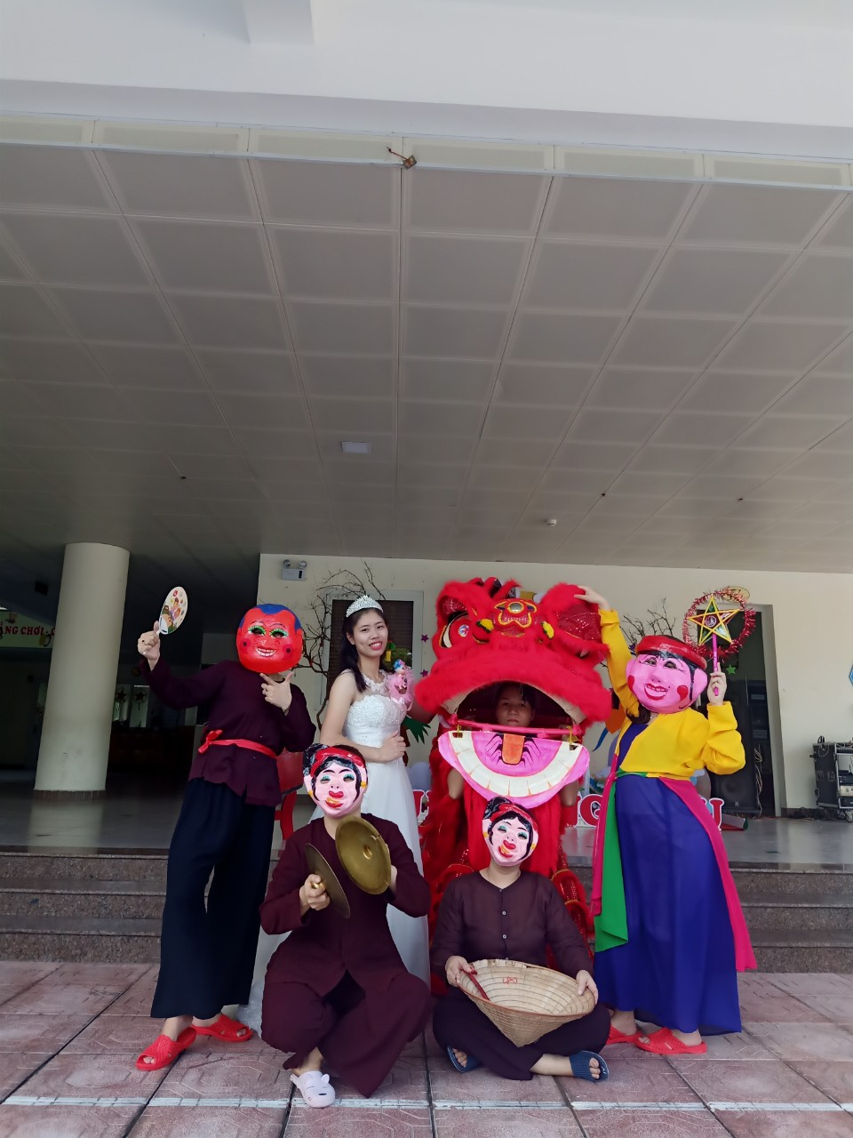
Hình ảnh cô Nhung đóng vai làm chị Hằng Nga hôm trung thu
Trong công tác chuyên môn, Nhung luôn biết sắp xếp công việc khoa học, hợp lý, luôn hoàn thành tốt nhiệm vụ được phân công, là một cô giáo được moi người yêu mến. Ngoài ra luôn tích cực học tập, nâng cao kiến thức và có những cải tiến để đạt hiệu quả cao hơn trong công việc. 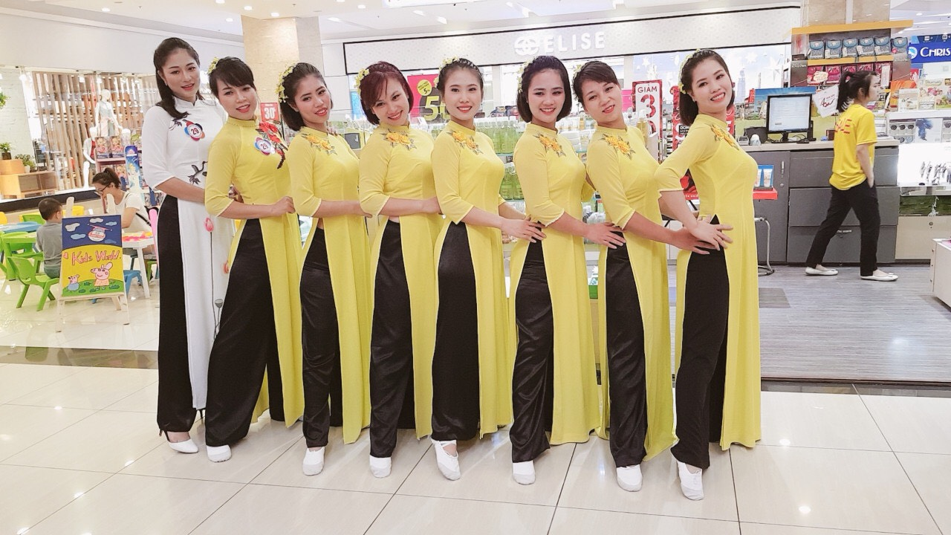

Hình ảnh cô Nhung tham gia hoạt động văn nghệ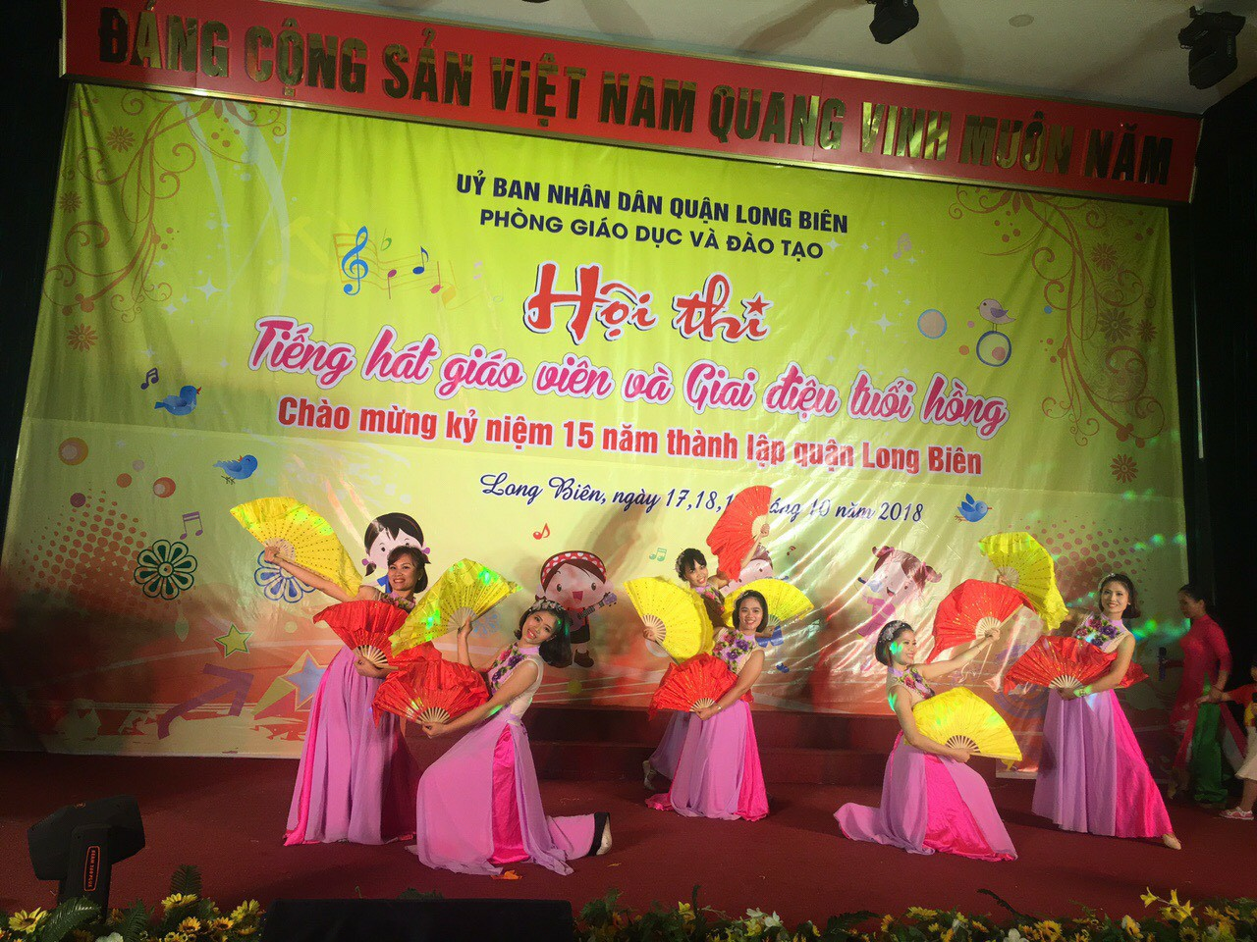
Không những làm tốt nhiệm vụ khối trưởng chuyên môn, trong công tác đoàn bạn còn là một đoàn viên năng nổ, giữ chức vụ Bí thư Chi đoàn luôn xung kích, đi đầu trong các phong trào tình nguyện, tham mưu chi đoàn các nội dung hoạt động gắn với đặc thù chuyên môn, và các nội dung thiết thực, góp phần cùng tổ chức đoàn chăm lo cho người dân trên địa bàn và các đoàn viên. Bản lĩnh, sáng tạo, năng động, tận tụy, luôn phấn đấu, … là những phẩm chất nổi bật khi nhắc đến đồng chí Nguyễn Khánh Nhung – Bí thư Chi đoàn Trường Mầm non Gia Quất.
Người viết

Nguyễn Thị Loan

